验证码劫持
再发送验证码的时候应该没校验手机号的格式，通过逗号或者分号来分割两个手机号，还有一种是多参数可以phone=xxx&phone=xxx2来实现劫持
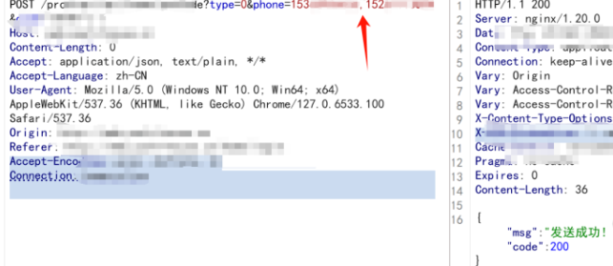

验证码暴力破解
前期也讲过，没有验证验证码的校验次数，那么我们就可以暴力破解，现在市场上常用的就是4位或者6位纯数字的验证码，当然也要数字+字母的这种就不太可能了，如果没尝试次数限制就可以暴力破解，像这里截图显示的就是4位验证码的
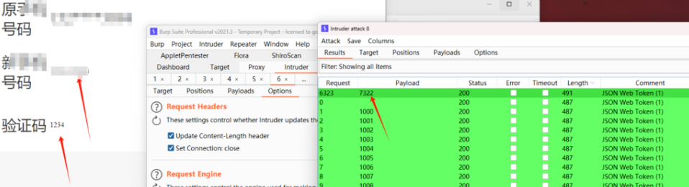

验证码不校验
手机号登录的时候不去校验验证码，这里演示的这个系统输入手机号不要去点击发送验证码，直接随意输入验证码然后再点击登入可以看到登入成功返回了登入的token
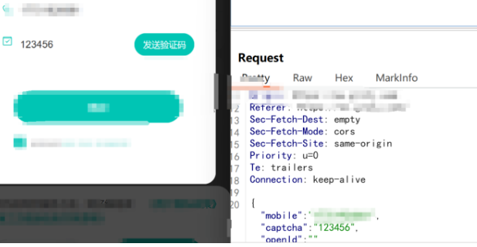

验证码明文回显
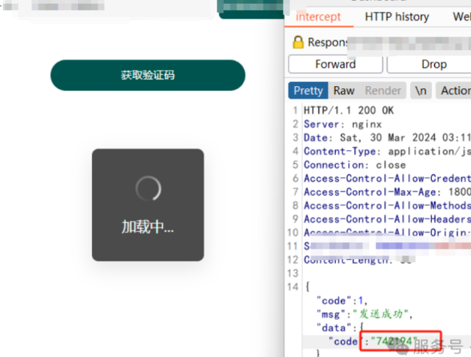

验证码复用
该漏洞逻辑主要是手机号A 发送验证码，然后登入的时候使用手机号B去登入，使用手机号A收到的验证码，成功登入后台 （类似重定向）
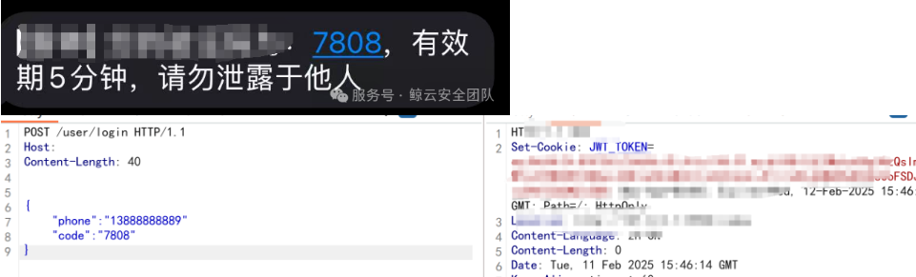
短信验证码绕过（一）.docx
[中危]麦当劳水晶盾后台存在万能验证码.docx验证码回显.docx上海交大验证码爆破.docx

https://forum.butian.net/share/2602
https://mp.weixin.qq.com/s/ipWdLna2yOlEiqzPdh1XHA

